**Добавить любым способом (если это не было сделано ранее) любой текстовый файл в репозиторий и включить его отслеживание, убедиться в этом через git status**

**В соответствии с вариантом выбрать текстовый фрагмент, вставить его в файл и сохранить.**

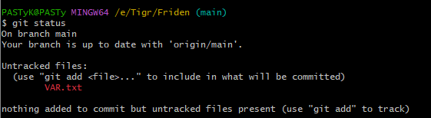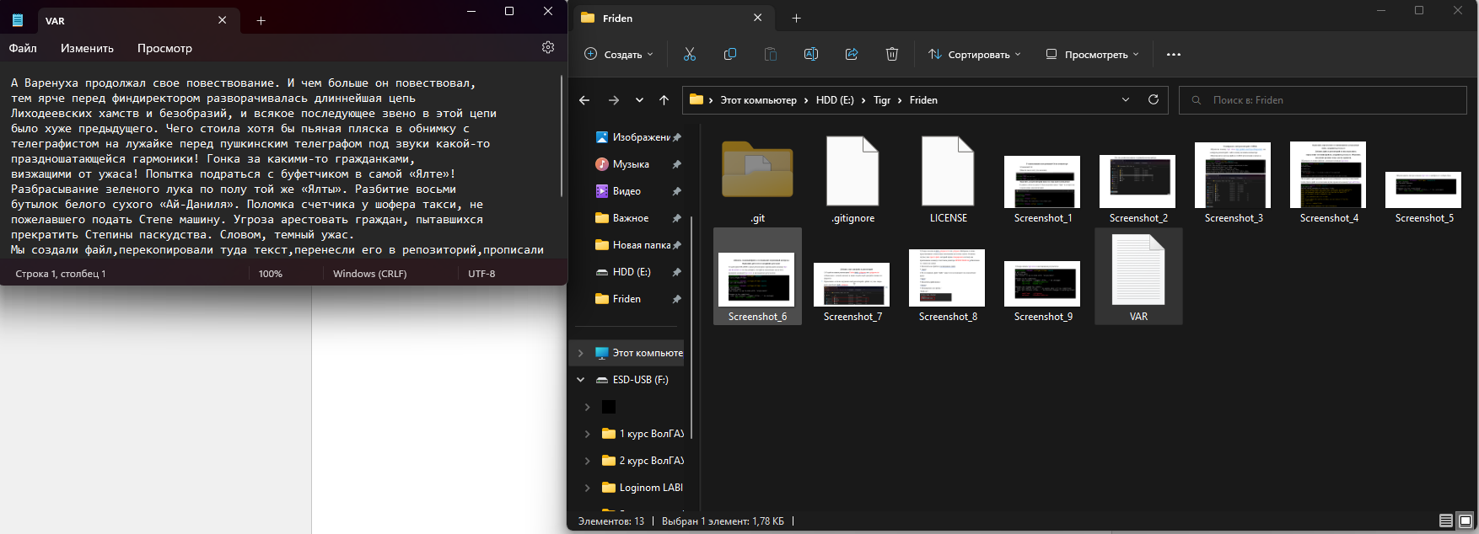

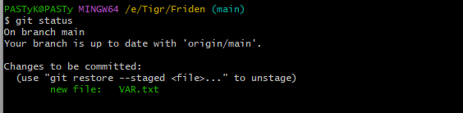

Создаём текстовый документ, смотрим в отдельном документе наш вариант, копируем оттуда нужные данные и вставляем их в наш файл. Далее закидываем файл в папку с репозиторием и прописываем команды $get add “Название файла.txt” и $get status, если всё прошло успешно, можем переходить к следующему шагу.

**Создать коммит, в качестве комментария указать суть изменений, произведенных с файлом. После создания коммита сохранить изменения средствами редактора и закрыть редактор. После этого управление снова будет передано командной строке**

**Выполнить git status и заскринить результат.**

**Снова открыть созданный файл и своими словами, опираясь на документацию git объяснить суть произведенных действий, на 1-2 абзаца текста.**

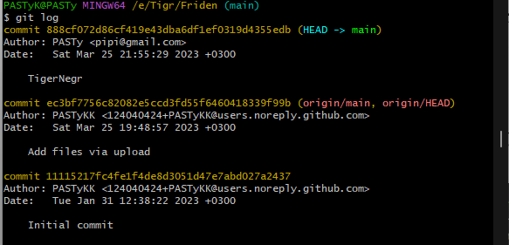 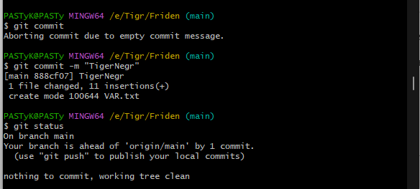

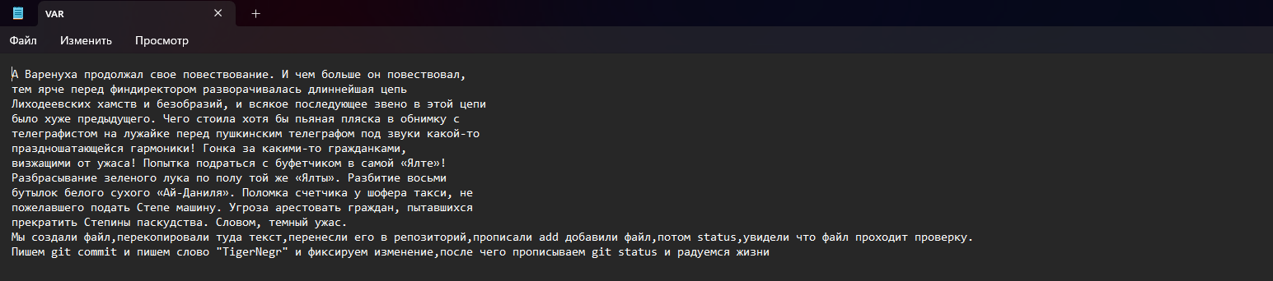

Прописав $git commit, мы оказались в консоли текстового файла, в котором с помощью клавиш “esc” после чего “:” написали изменение “TigerNeg” затем воспользовавшись другим способом $git commit -m мы набрали в строке такое же изменение.

Команда $git log показывает, что мы изменили в файле

**Снова выполнить git commit с параметром -v, опять же в качестве комментария указав суть произведенных действий**

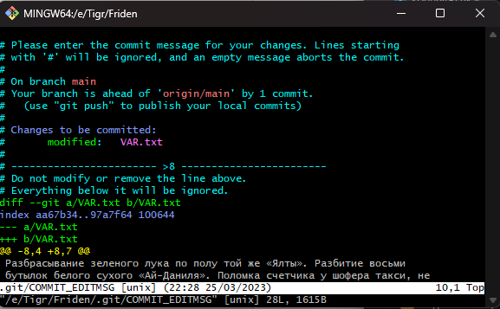Для ещё более подробного напоминания, что же именно вы поменяли, можете передать аргумент -v в команду $git commit. Это приведёт к тому, что в комментарий будет также помещена дельта/diff изменений, таким образом вы сможете точно увидеть все изменения, которые вы совершили.

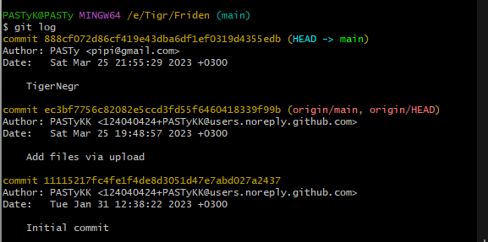**Просмотреть историю созданных коммитов, заскринить результат.**

Тут у нас представлены все изменения, которые мы делали ранее, прописав команду $git log

**Выполнить отправку изменений в свой репозиторий на github. Следует обратить внимание что при работе с github вместо ветки master следует указывать main**

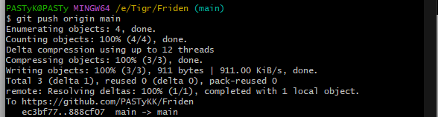

Прописав $git push origin main(т.к ветка на Github у нас main) у нас открывается окошко Github где нужно ввести пароль и подтвердить передачу изменений на сайт.

**Зайти на github в свой репозиторий, убедиться, что все изменения появились.**